ИНФОРМАЦИОННОЕ ПИСЬМО № 1_К

Дорогие коллеги, уважаемые региональные координаторы программы «Вектор добровольчества – старшее поколение»!

Еще раз благодарим Вас за поддержку программы ВДСП и согласие, принять в ней участие в качестве региональных координаторов.

В преддверии 2014 года сообщаем актуальную информацию:

- Как Вы помните, старт программы произошел в октябре 2013 года. С мероприятиями, осуществленными за это время, Вы можете познакомиться на сайте www.kdobru.ru в разделе «О программе «Вектор добровольчества».

- Контракты с региональными координаторами для оплачиваемых работ в первом полугодии 2014 года будут заключены в январе 2014 года.

- В настоящее время осуществляется приглашение участников. В соответствии с предварительными договоренностями, просим Вас наметить организации –потенциальные участники Программы и рекомендовать их предварительно списком к участию в программе (критерии отбора СО НКО участников представлены в Положении об участниках программы), минимум по 2 СО НКО от Вашего субъекта РФ и по 2 из двух соседних (кроме региональных координаторов от Благотворительного фонда «Созвездие сердец»).

До 30 декабря 2013 г. возможны внесения корректировок в критерии отбора участников Программы, в т.ч. с учетом Ваших рекомендаций. Мы рассчитываем, что Вы переговорите с руководителями организаций и мотивируете их к участию. Если у СО НКО возникнут вопросы, направляйте к нам.

- Напоминаем основные функции региональных координаторов:

- Привлечение и рекомендация исполнителю основных и дополнительных участников программы.
- Проведение опросов в регионах координирования среди СО НКО, работающих с пожилыми людьми и привлекающих к своей деятельности добровольцев.
- Распространение информации о программе и мероприятиях программы.
- Содействие установлению и поддержка практического взаимодействия СО НКО, работающих с пожилыми людьми и ВУЗов в области добровольчества, рекомендации и поддержка в установлении контактов СО НКО с органами власти, государственными учреждениями социальной защиты пожилых, предпринимателями.
- Информирование и консультирование СО НКО участников Программы.
- Мониторинг развития услуг пожилым людям и реализации добровольческих проектов, содействие получению обратной связи от СО НКО участников Программы о результатах применения полученных знаний и информации в регионах координирования.
- Выявление и сбор лучших практик и методических материалов среди участников Программы в регионах координирования.
- Предоставление исполнителю информации, рекомендаций, консультаций, отчетов.
- Взаимодействие с исполнителем программы в соответствии с документами программы и договором.

- В приложении к настоящему письму Вы найдете:

- Краткую аннотацию программы;
- План основных мероприятий;
- Общую информацию о программе для распространения и приглашения участников;
- Положение об участниках программы;
- Приложение 1 к Положению_Форма «Заявление организации»;
- Приложение 2 к Положению_Форма «Информация об организации»;
- Приложение 3 к Положению_Форма «Анкета организации»;
- Приложение 4 к Положению_Список региональных координаторов.

«Приложение 5 к Положению_Экспертная ведомость» будет выслана Вам в январе 2014 года в процессе формирования окружных Экспертных групп для отбора участников Программы.

Учитывая специфику настоящей программы, комплект участника, состоящий из последних пяти документов в перечне, значительно упрощен по сравнению с Программой 2012 года.

Просьба: ознакомиться с документацией и в срок до 30 декабря 2013 г. дать свои рекомендации и корректировки. Особое внимание обратите на Приложение 4_Список региональных координаторов.

И наконец, поздравляем всех Вас, дорогие коллеги,
с наступающим Новым 2014 годом!
Желаем Вам здоровья, радости от Вашей работы, новых достижений
в нашем общем деле и развития деятельности
Сети специалистов в области добровольчества.

С уважением,
руководитель программы
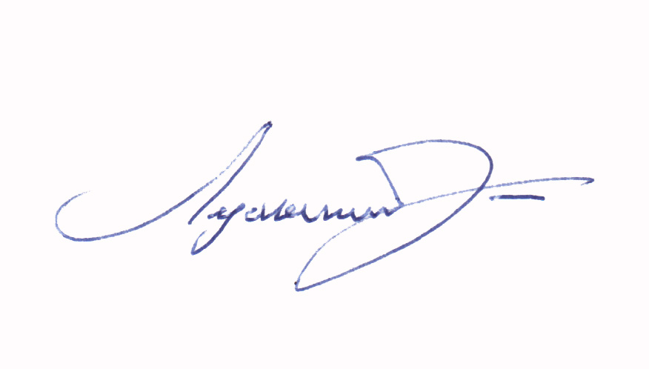
Владимир Лукьянов
23.12.2013 г.

